SECTOR FINANCIERO

EVOLUCION DE LOS ACTIVOS EN LA SEMANA

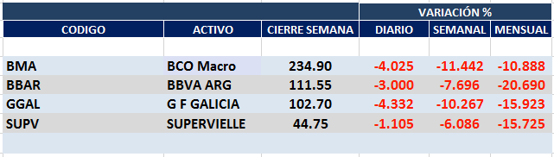

La crisis de la epidemia corona virus afectó al mercado de capitales global con fuerte bajas de los activos,
Además, las tensiones por la restructuración de la deuda incrementaron la incertidumbre respecto de las acciones del sistema financiero que sufrieron fuertes pérdidas en la semana.
Macro cierra en $ 234,90 negativa el -11.44% respecto del cierre anterior y en N.Y. queda en us$ 23.98 bajando el -15.36% en la semana.
GGAL cierra en $ 102,70 negativa el -10.27% respecto del cierre semanal anterior, en N.Y. quedó en us$ 12,64 bajando el -12.77%.
BBAR cierra en $ 111,55 abajo el -7.97%, su adr queda en us$ 4.03 negativo el -12.00%.
SUPV queda en $ 44,75 bajando el -6.09% y en N.Y. us$ 2.68 abajo el -12.99%.

GF GALICIA (Cierre al 28/02/2020 $ 102,70)
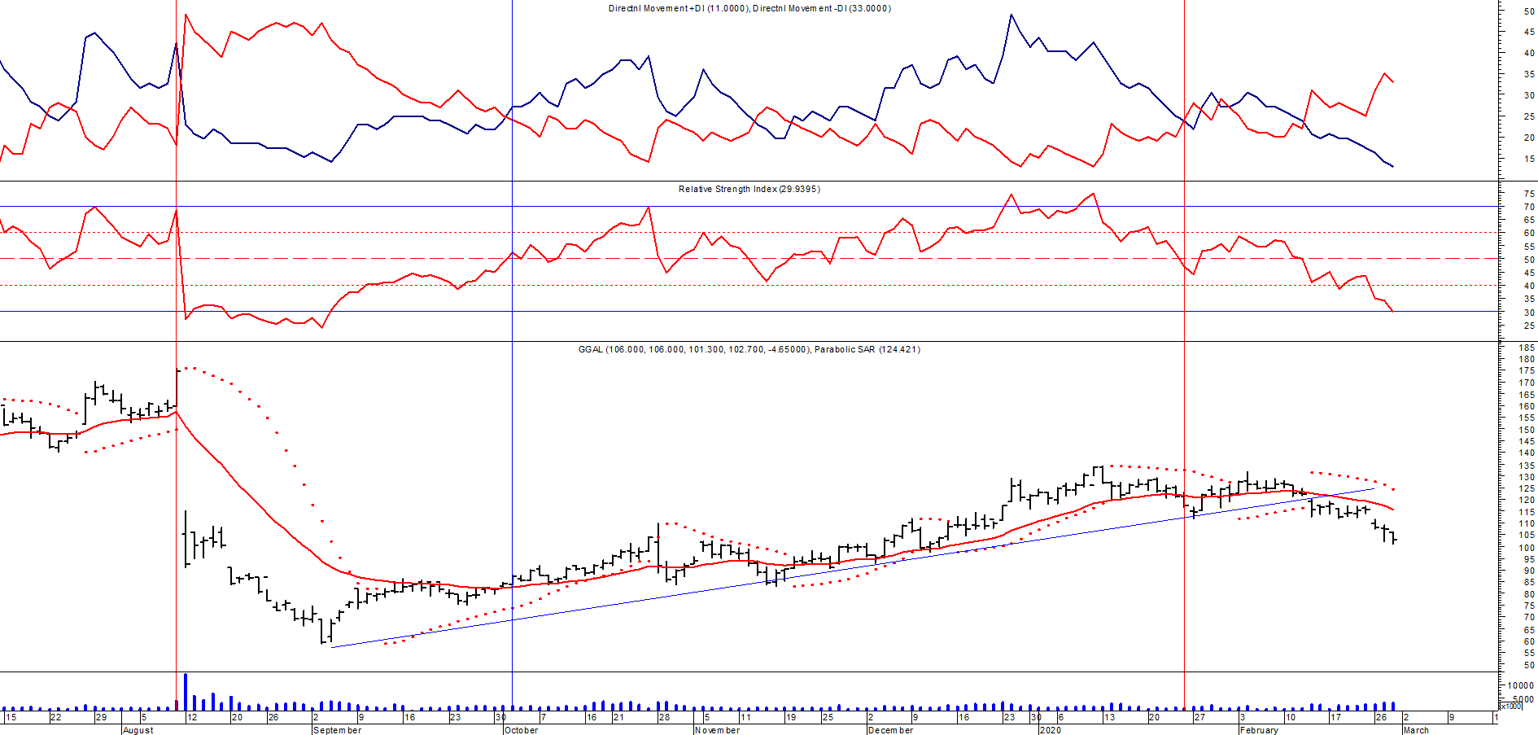
Señal de compra el 08/05 en $ 110,00.
Señal de venta el 12/08 en $ 92,00.
Señal de compra el 09/10 en $ 85,00.
Señal de venta el 13/11 en $ 94,00.
Señal de compra el 21/11 en $ 94,00.
Señal de venta el 12/12 en $ 123,00.

BMA (Cierre al 28/02/2020 $234,90)
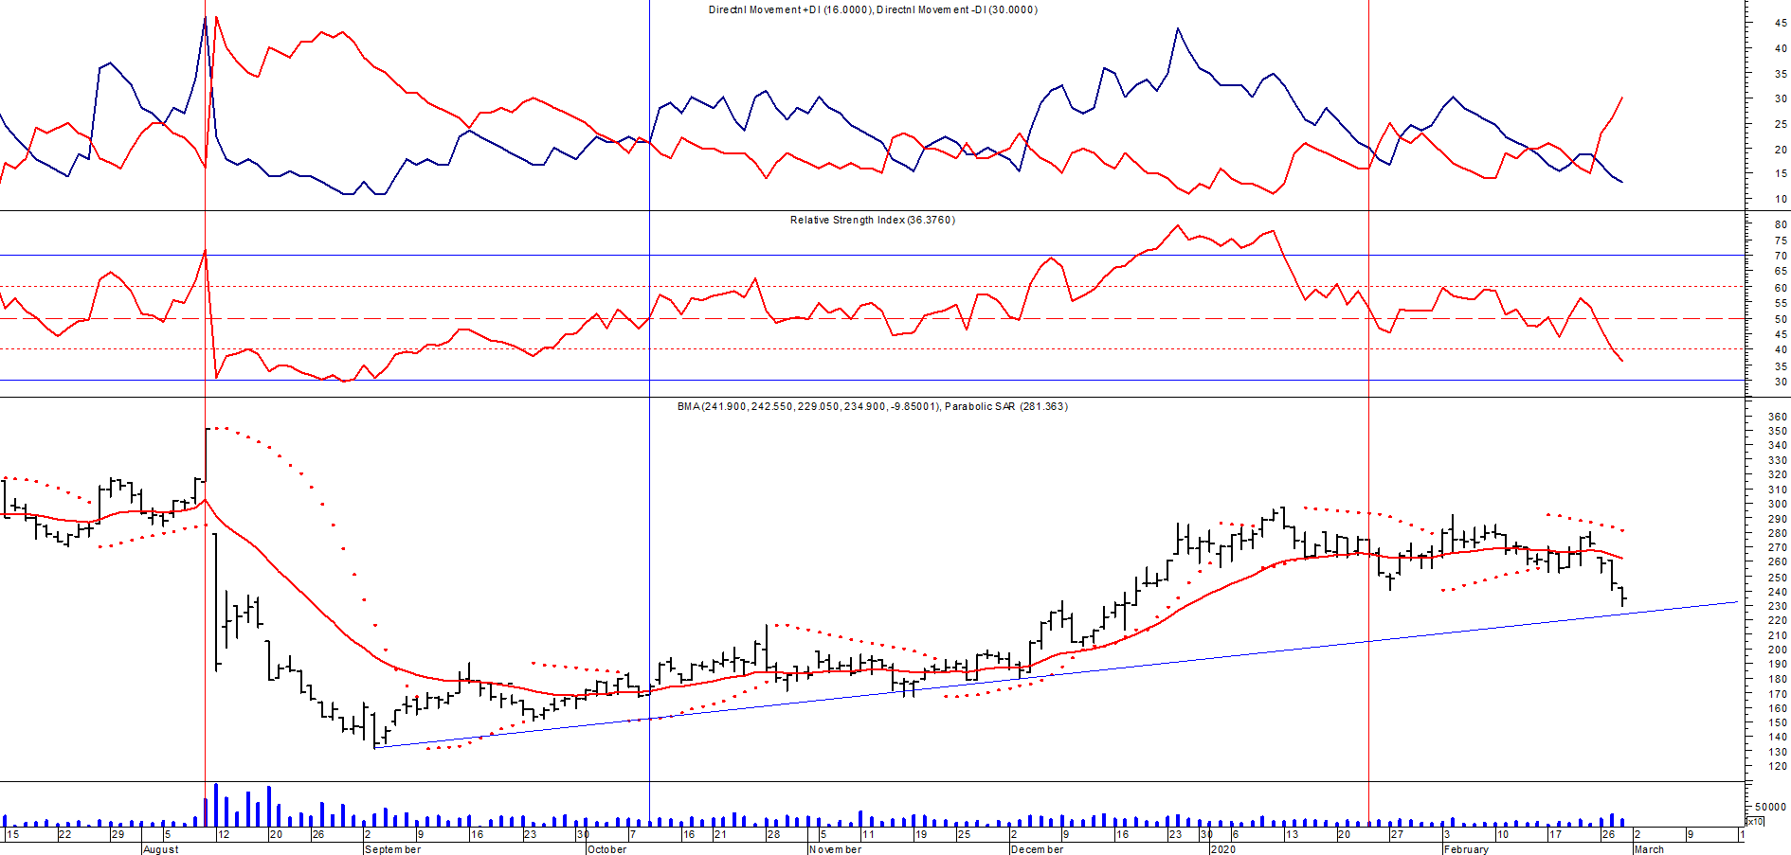
Señal de compra el 08/05 en $ 200,00.
Señal de venta el 12/08 en $ 188,00.
Señal de compra el 09/10 en $ 180,00.
Señal de venta el 13/11 en $ 190,00.
Señal de compra el 27/11 en $ 190,00.
Señal de venta el 26/02 en $ 260,00.

FRANCES - BBAR (Cierre al 28/02/2020 $ 111,55)

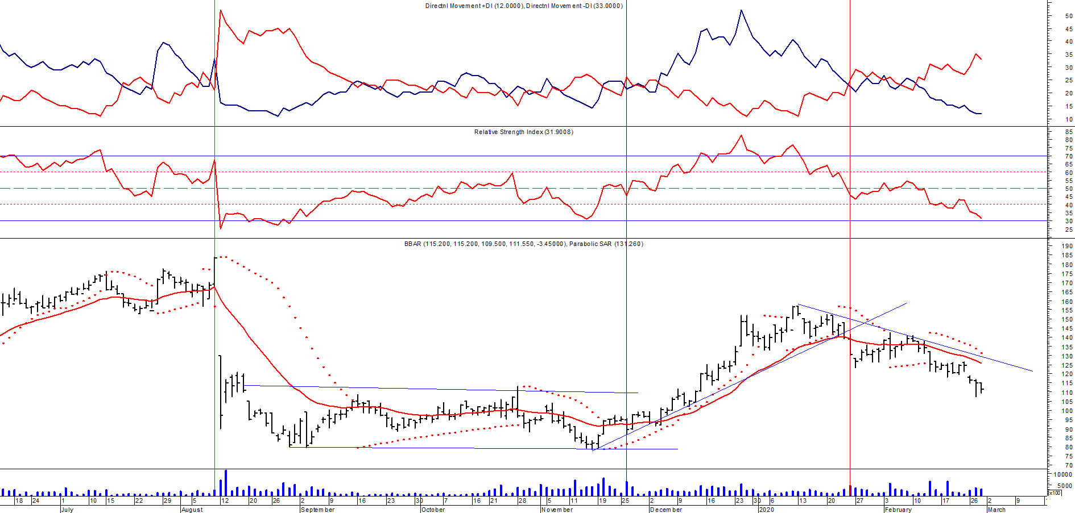

Señal de compra el 23/08 en $ 101.50.
Señal de venta el 08/09 en $ 102.
Señal de compra el 27/11 en $ 95.
Señal de venta el 12/02/2020 en $ 135.

SUPERVIELLE (Cierre al 28/02/2020 $ 44,75)
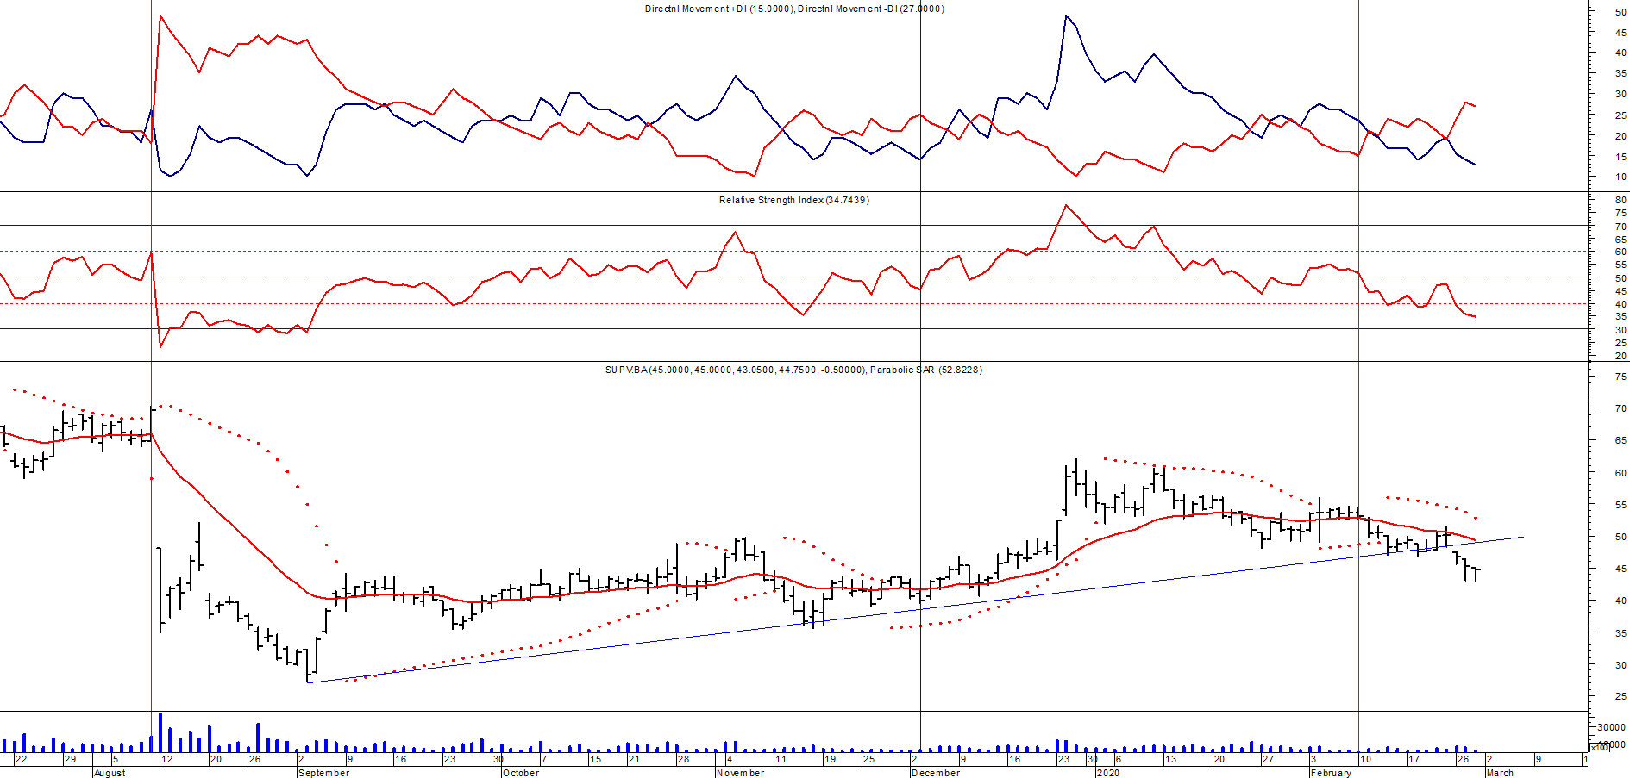
Señal de compra el 23/05 en $ 48,00.
Potencial señal de venta el 08/09 en $ 37,00.
Señal de compra el 01/10 en $ 41,00.
Señal de venta el 12/11 en $ 42,00.
Señal de compra el 4/12 en $ 41,00.
Señal de venta el 11/02/2020 en $ 51,00.

